Este período de la independencia fue una gran desilusión ya que la vuelta
1.813 1.814

Tras la expulsión del rey intruso José Bonaparte, FernandoVII reinó nuevamente desde 1813. No aceptó ningún movimiento liberal, envió a América un gran contingente militar para restablecer su poder.

CASIMIRO MARCÓ DEL PONT
Militar español y gobernador de la Corona Española en Chile. Es una de las figuras fundamentales de la Independencia de Chile dado que fue el último español en presidir el gobierno con el título de Gobernador entre 1815 y 1817, cuando fue depuesto por las fuerzas patriotas que ingresaron a Santiago luego de la Batalla de Chacabuco. Su gobierno se llevó a cabo una represión brutal a todos los que habían participado en el movimiento independentista

.

Luego del desastre de Rancagua se volvió al estado político anterior. Tras la derrota en Rancagua, que significó el exilio de los restos del ejército patriota al otro lado de los Andes, el jefe militar realista Mariano Osorio asumió el mando del país con el título de gobernador.
La represión sobre los patriotas fue inmediata. Se impuso el toque de queda y se ordenó el arresto de las personas que habían participado en la causa patriota, siendo unos cuarenta de ellos remitidos al archipiélago de Juan Fernández, mientras que otros fueron desterrados de Santiago. Asimismo, en el aspecto económico, a muchos patriotas se les confiscaron sus bienes o se vieron obligados a pagar préstamos forzosos.
Se suprimió la constitución y cerró el Instituto Nacional.
Gobierno de Mariano Osorio
Militar español y gobernador de la Corona Española en Chile. Es una de las figuras fundamentales de la Independencia de Chile, y sobre todo del periodo de la Reconquista española, dado que fue el comandante de las fuerzas realistas que triunfaron en la Batalla de Rancagua, y el penúltimo Gobernador español entre 1814 y 1816.

Trono del rey de España trajo nuevamente el régimen absolutista.

1.767 1.790 1.805

José de San Martín
Militar argentino cuyas campañas fueron decisivas para las independencias de Argentina, Chile y el Perú. Junto con Simón Bolívar es considerado uno de los libertadores más importantes de Sudamérica durante la colonización española. Luego del desastre de Rancagua, muchos patriotas chilenos cruzaron la cordillera de los Andes San martín los recibió y brindó ayuda.

San Martín concluyó que para lograr la independencia se debía destruir el poder del virrey del Perú. Esta acción se lograría a través de Chile. Ohiggins y Carrera se disgustaron. San Martín apoyo a Ohiggins. Ayudó a reorganizar el ejercito chileno para volver a Chile y obtener definitivamente la Independencia y continuar hacia el Perú

MANUEL RODRIGUEZ
Abogado, político y guerrillero chileno, considerado uno de los principales próceres del proceso de independencia de su país. Durante la fase denominada Patria Vieja, fue ministro del gobierno de José Miguel Carrera y uno de los principales activistas del bando de los llamados "patriotas exaltados". Luego, durante el período de Reconquista, en que gobernó el bando monarquista, su labor como guerrillero, espía y principal figura de la resistencia independentista en Chile lo transformó en mito y leyenda popular.

1.817 1.818
1.767 1.790 1.805

San Martín y O'Higgins, junto a más de seis mil hombres, se acercaron a Talca cuando los realistas se encontraban en ese lugar. San Martín, temiendo tal estrategia, ordenó un cambio de posiciones, pero justo en el momento en que esto se efectuaba, los realistas les cayeron encima. El desastre fue total, debido a la oscuridad, y solo la primera división patriota -que había alcanzado a cambiar de posición- logró quedar en pie. O'Higgins resultó herido en el brazo derecho.
La Batalla de Maipú fue un combate que tuvo lugar el 5 de abril de 1818, en el valle del Maipo, entre las fuerzas patriotas argentino-chilenas y los realistas, el cual decidió en gran parte la independencia de Chile. Bernardo O'Higgins, convaleciente de una gran herida (producto de la derrota aliada en Cancha Rayada), se presentó poco antes de terminado el último ataque contra los realistas y entusiasmados por la victoria San Martín y O'Higgins se abrazaron victoriosos en una escena que dio origen a un cuadro, el histórico abrazo conocido como el abrazo de Maipú, donde Bernardo O'Higgins le dice a San Martín ¡Gloría al salvador de Chile! y San Martín le responde General: Chile no olvidará al ilustre inválido que se presenta herido en el campo de batalla. Gracias a esta batalla se aseguró la independencia de Chile. Termina la Reconquista comienza la Patria Nueva.

La travesía de los Andes
Cuerpo militar que se conformó con tropas de la provincia de Cuyo y restos del ejercito chileno emigrado a Mendoza despues de la batalla de Rancagua, contó inicialmente con 4000 hombres y 1200 milicianos de tropa de auxilio. Es importante recalcar que el Ejército de los Andes sirvió de base para la conformación del Ejército de Chile y la posterior Expedición Libertadora del Perú

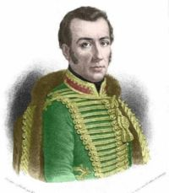  MARIANO OSORIO | FERNANDO VII  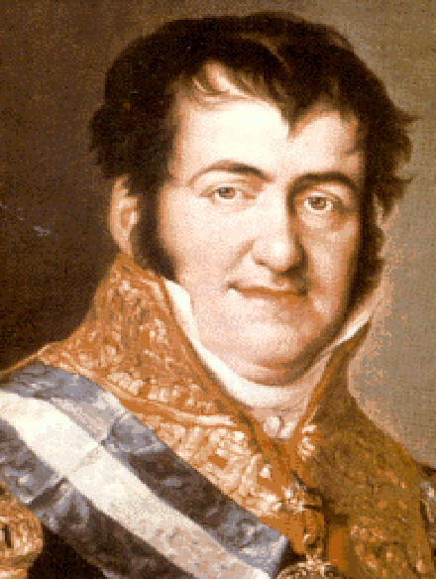 |  | MARCÓ DE PONT  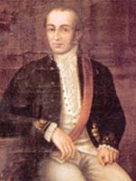 |  | MANUEL RODRIGUEZ  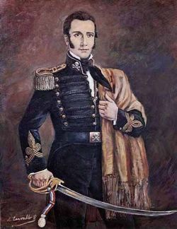 | 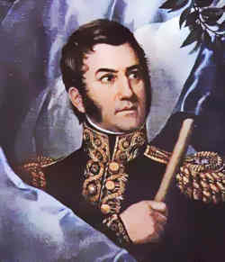  JOSÉ DE SAN MARTÍN
BANDERA DE LOS ANDES 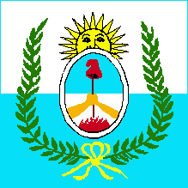 |  | 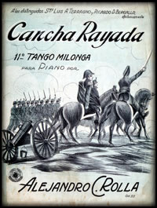 |  | 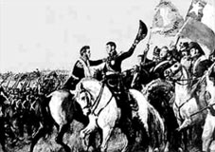  LA BATALLA DE MAIPÚ |  | BERNARDO OHIGGINS  